**学习中遇到的困难以及希望杨老师解答的问题：**

1.麻烦杨神讲一下插入排序的思路和实现（java py皆可）

2.数据分析建模，怎么样建模（建模的思路是怎样的） 建模是机器学习的范畴？

1. 推荐系统算法 （**肖老师**）

lst=list(range(1,15))

arr=[]

arr.append(lst)

lst=[]

arr.append(lst)

print(arr)

运行结果：

[[1, 2, 3, 4, 5, 6, 7, 8, 9, 10, 11, 12, 13, 14], []]

question：

append/extend操作是deep copy模式（拷贝对象）？

（只有一种形式为引起深拷贝 使用copy模块中的deepcopy()方法）

**（不存在拷贝的问题啊，只是添加元素）**

**浅拷贝的内存图**

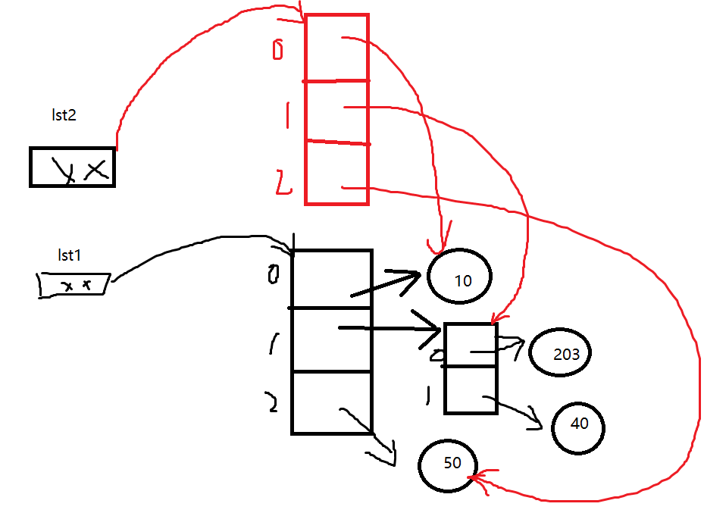

lst=list(range(1,15))

dic={}

for i in range(3):

dic[i]=lst

lst.clear()

print(dic)

运行结果：

{0: [], 1: [], 2: []}

question：

clear操作是浅拷贝？**（清空字典的元素，不存在拷贝问题）**

|  |
| --- |
| 在Python中哪些行为会导致浅拷贝的发生？ （1）切片操作 (2) 调用列表，集合，字典,copy()方法 （3）调用内置函数 list(),dict(),set() (4) 调用标准库中copy模块的copy()方法 |

5.老师好，我写了一段爬虫代码，不理解变量d=0放在for i in url3里d+=1值不变，放在for ii in resp里却是随机数，顺便再优化一下

|  |
| --- |
| **import** requests **from** lxml **import** etree lst**=[] for** item **in** range**(**219,300**):** url**=f'https://pic.netbian.com/new/index_{item}.html'** headers**={'User-Agent': 'Mozilla/5.0 (Windows NT 10.0; Win64; x64) AppleWebKit/537.36 (KHTML, like Gecko) Chrome/91.0.4472.77 Safari/537.36'**,  **'Referer': 'https://pic.netbian.com/'}** resp**=**requests.get**(**url,headers**=**headers**)** resp.encoding**='gbk'** #print(resp.text)  e**=**etree.HTML**(**resp.text**)** urll**=**e.xpath**('//ul[@class="clearfix"]/li/a/@href')** #print(urll)  **for** it **in** urll**:** a**='https://pic.netbian.com'+**it   url**=**a  respp **=** requests.get**(**url, headers**=**headers**)** d**=**etree.HTML**(**respp.text**)** url3**=**d.xpath**('//div[@class="photo-pic"]/a/img/@src')  for** i **in** url3**:** k**='https://pic.netbian.com'+**i  print**(**a**)** url_**=**k  resp**=**requests.get**(**url_,headers**=**headers**)** d **=** 0  **for** ii **in** resp**:** d **+=** 1  #print(resp)'''  **with** open**('picture/'+**str**(**d**)+'_图片_'+'.jpg'**,**'wb')as** file**:** file.write**(**resp.content**)** print**('正在下载第%d张'%** d**)** print**('下载完成')** |

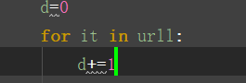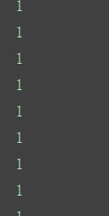

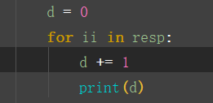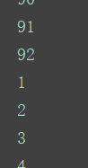

**（换个变量**

**变量的命名规范：见名知意**

**）**

1. 教程中好像没有logging模块的具体实例，现在会一些简单的logging.debug，但不了解具体的项目工程中怎么抽象到，然后被子类引用

**（全栈项目中有讲，如果遇到具体的问题，可以问下肖老师）**

1. scrapy.FormRequest与FormRequest.from_response的区别
2. Python基础第三章，余数=被除数-除数*商，只给了被除数和除数，但是不知道商怎么得来的
3. 想知道如何使用python列表结合ORM操作实现项目数据的批量录入

（问下肖老师）

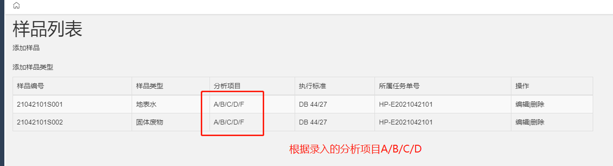

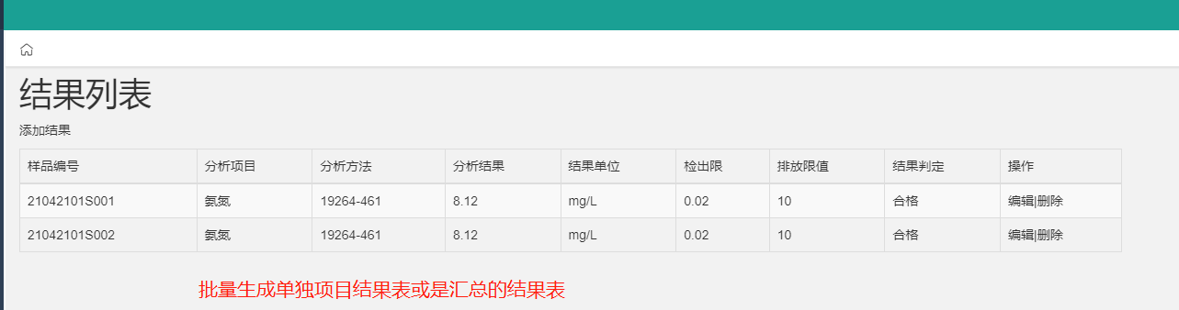

想知道如何获取当前数据行中内容，并加以分离生成列表

1. 能否解答一下python yield 这个用法

（问老师要下2021-4-16直播答疑）

1. 怎么用post模拟登录淘宝

（淘宝的反爬太强，加密性太强）

1. 在用python pyinstaller模块打包程序是，生成的exe文件通常比较大，可以降低文件的大小吗？（不能）
2. 如何找到有数据的url

（经验）

1. 能否举例说明如何使用JMES模块解析Json字典中的元素？
2. pandas的窗口函数（如rolling，expanding，ewm）怎么理解？

（ewm（指数加权滑动函数） 使用场景比较少）

1. 抢票的时候，登录进去就没票了呢？可不可以先登录进去，等到放票的时候再点击查询，然后执行抢票操作 **（登录只需要一次，加循环一直刷就可以了）**
2. 如何利用代码将文件压缩

使用代码压缩文件

|  |
| --- |
| **import** zipfile file_lst=[**'12.jpg'**,**'24.jpg'**,**'25.jpg'**,**'222.py'**] **with** zipfile.ZipFile(**'压缩包.zip'**,**'w'**) **as** zipobj:  **for** file **in** file_lst:  zipobj.write(file) print(**'完成'**) |

使用代码解压文件

|  |
| --- |
| **import** zipfile **with** zipfile.ZipFile(**'压缩包.zip'**,**'r'**) **as** zipobj:  zipobj.extractall(**'D:/new_file'**) |

1. 暂时没有问题，都是基础知识多操作就好了，跟c和c++类似，但是表达形式上还是需要熟悉
2. 怎么向字典中相应的键添加值。我编的虽然添加了，但不是我要的结果，我想要的是白图那样的结果。random模块的用法

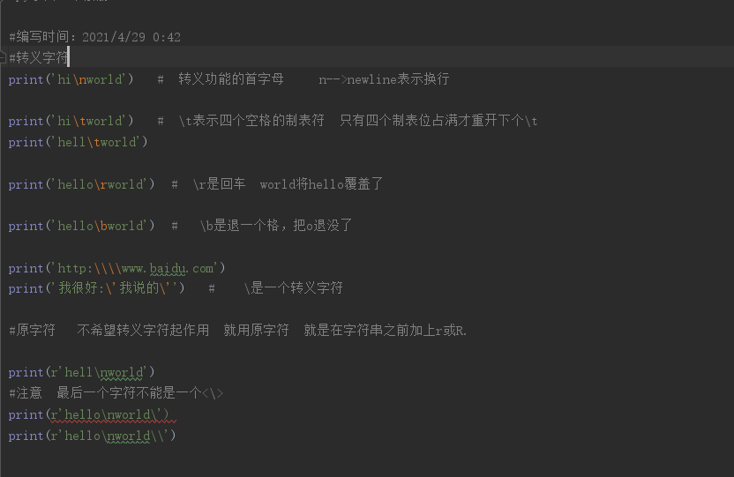

**（原字符中要求最后一个不能是\ 但可以是转义字符）**

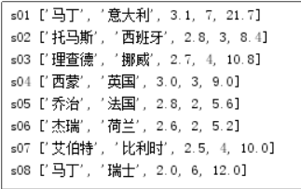

1. 做人工智能中的自然语言处理，如

|  |
| --- |
| **import** random d={  **'s01'**:[**'马丁'**,**'意大利'**,3.1,7,21.7],  **'s02'**:[**'拖马斯'**,**'西班牙'**,89,34,97] }   **for** item **in** d: *# 遍历出的结为key* d[item].append(random.randint(1,100)) print(d) |

1. 解决隐喻识别、歧义削歧问题，计算机一般配置是怎样？需要GPU吗？GPU和CPU有什么不同？

**（请教下卢老师）**

1. 如何继承不同父类的不同属性

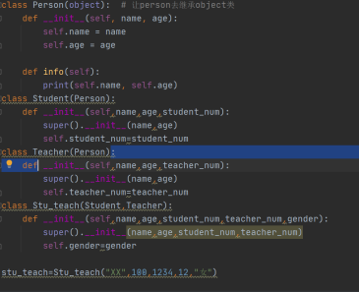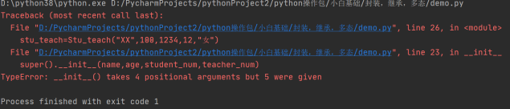

1. 注释后面的中英文标点符号影响程序执行吗？ **（不影响）**
2. raise语句----抛出异常。这个语句的主要作用，在哪些情况下需要用到它？

手动触发异常 【把异常留给程序员自己处理，而非客户】